AFDELING A LEESBEGRIP

Vraag 1

Lees die volgende koerantartikel deur en beantwoord die vrae wat daarop volg.
Wiskundepunte kou-kou verbeter
Kou kougom in die wiskundeklas en jou punte kan verbeter. So is bevind in ‘n studie in die VSA wat gefinansier is deur die kougomvervaardiger Wrigley. Kenners vermoed die kouery verlaag stresvlakke en ‘n Pretoriase arbeidsterapeut sê sy sal dit goed glo.
Navorsers het vier wiskundeklasse in Texas met 108 leerlinge tussen 13 en 16 jaar oud gewerf vir die studie. Die helfte is kougom gegee om in die klaskamer te kou terwyl hulle huiswerk doen en gedurende toetse. Ná 14 weke het die kougomkouers se wiskundetellings op ‘n Texas-vaardigheidstoets met 3% verbeter.
Dr. Craig Johnston, een van die navorsers van die Baylor College of Medicine in Houston, sê die verandering is klein, maar statisties betekenisvol. Die kouers het ook beter wiskundepunte aan die einde van die jaar behaal as hul nie-kouende klasmaats.
“Uiteindelik het iemand ‘n studie gedoen daaroor!” het me. Carina Taylor, ‘n arbeidsterapeut van Pretoria gesê. Volgens haar stimuleer die herhalende beweging van die kaakgewrig dié deel van die brein wat ons help om kalm te bly en aandag te gee. Kougom kalmeer dus studente in eksamensituasies en help hulle om gefokus te bly. En hiervoor behoort die meeste studente en skoliere eureka te sê!
Die navorsers glo die ware probleem met kougom in skole is nie die gekou nie, maar die manier waarop leerders van hul kougomballetjies ontslae raak – deur dit onder stoele en lessenaars vas te plak.
Hulle stel voor dat onderwysers kinders motiveer om op te hou met dié slegte gedrag of dat skole se skoonmakers toegerus word met skrapers waarmee hulle die kougom kan verwyder.
(Verwerk uit “Beeld” – 15 April 2009)

1.1 Watter les behoort onderwysers uit hierdie artikel te leer? (1)

  - Die Wrigley-studie se navorsing oor kougom het die volgende resultaat gelewer. Kies jou antwoord uit die volgende moontlikhede en skryf net die letter en antwoord neer.

- Onderwysers hou nie van kougom nie.
- Kougomkou help net vir Wiskunde.
- Kougom verlaag stresvlakke.
- Kougom gee ekstra werk vir skoonmakers. (1)

  - Wat beteken die woord gewerf in paragraaf 2? Verduidelik in jou eie sin.
(1)
  - “Uiteindelik het iemand ‘n studie gedoen daaroor!” (par.4)

1.4.1 Wat impliseer hierdie sin oor hoe Carina Taylor gevoel het? Verduidelik in jou eie woorde. (1)

1.4.2 Watter sin in paragraaf 4 impliseer hierdie selfde gevoel? (1)

  - Sê of die volgende stelling waar of onwaar is. Motiveer jou antwoord deur ‘n aanhaling neer te skryf.

1.5.1 Die Baylor College of Medicine het self vir die navorsing betaal. (2)

  - Het die kougomkouers ná die studie van 14 weke opgehou om kougom te kou? Verduidelik jou antwoord. (1)

  - Verduidelik waarom die ware probleem van kougom in skole nie die gekou is nie. Noem twee gevolge/implikasies van die ware probleem in jou antwoord. (2)

[10]

Vraag 2

Bestudeer die onderstaande teks wat in die ATKV se “Hoezit” – Julie 2008 verskyn het. Beantwoord dan die vrae wat daarop volg.

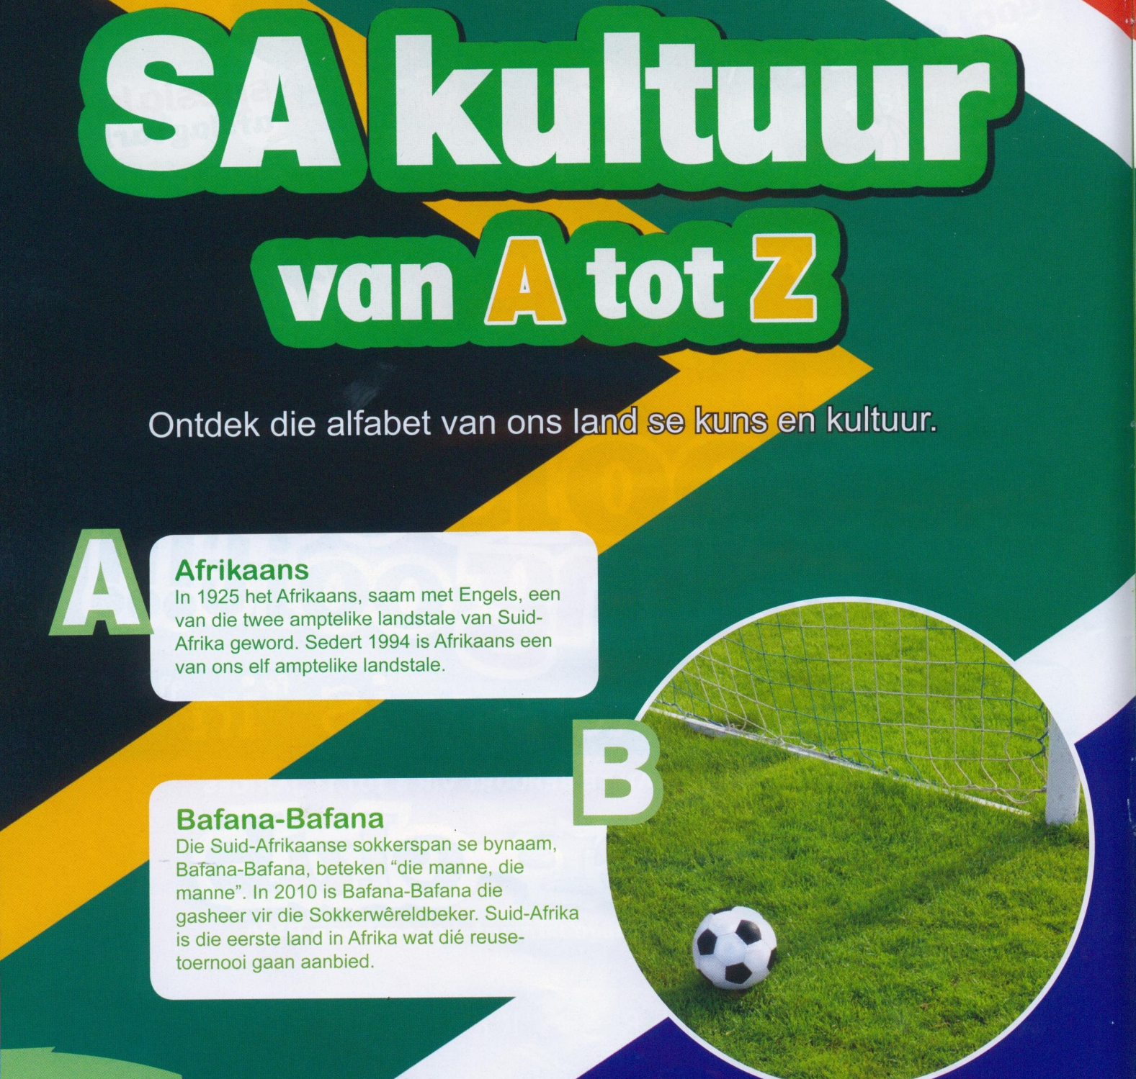

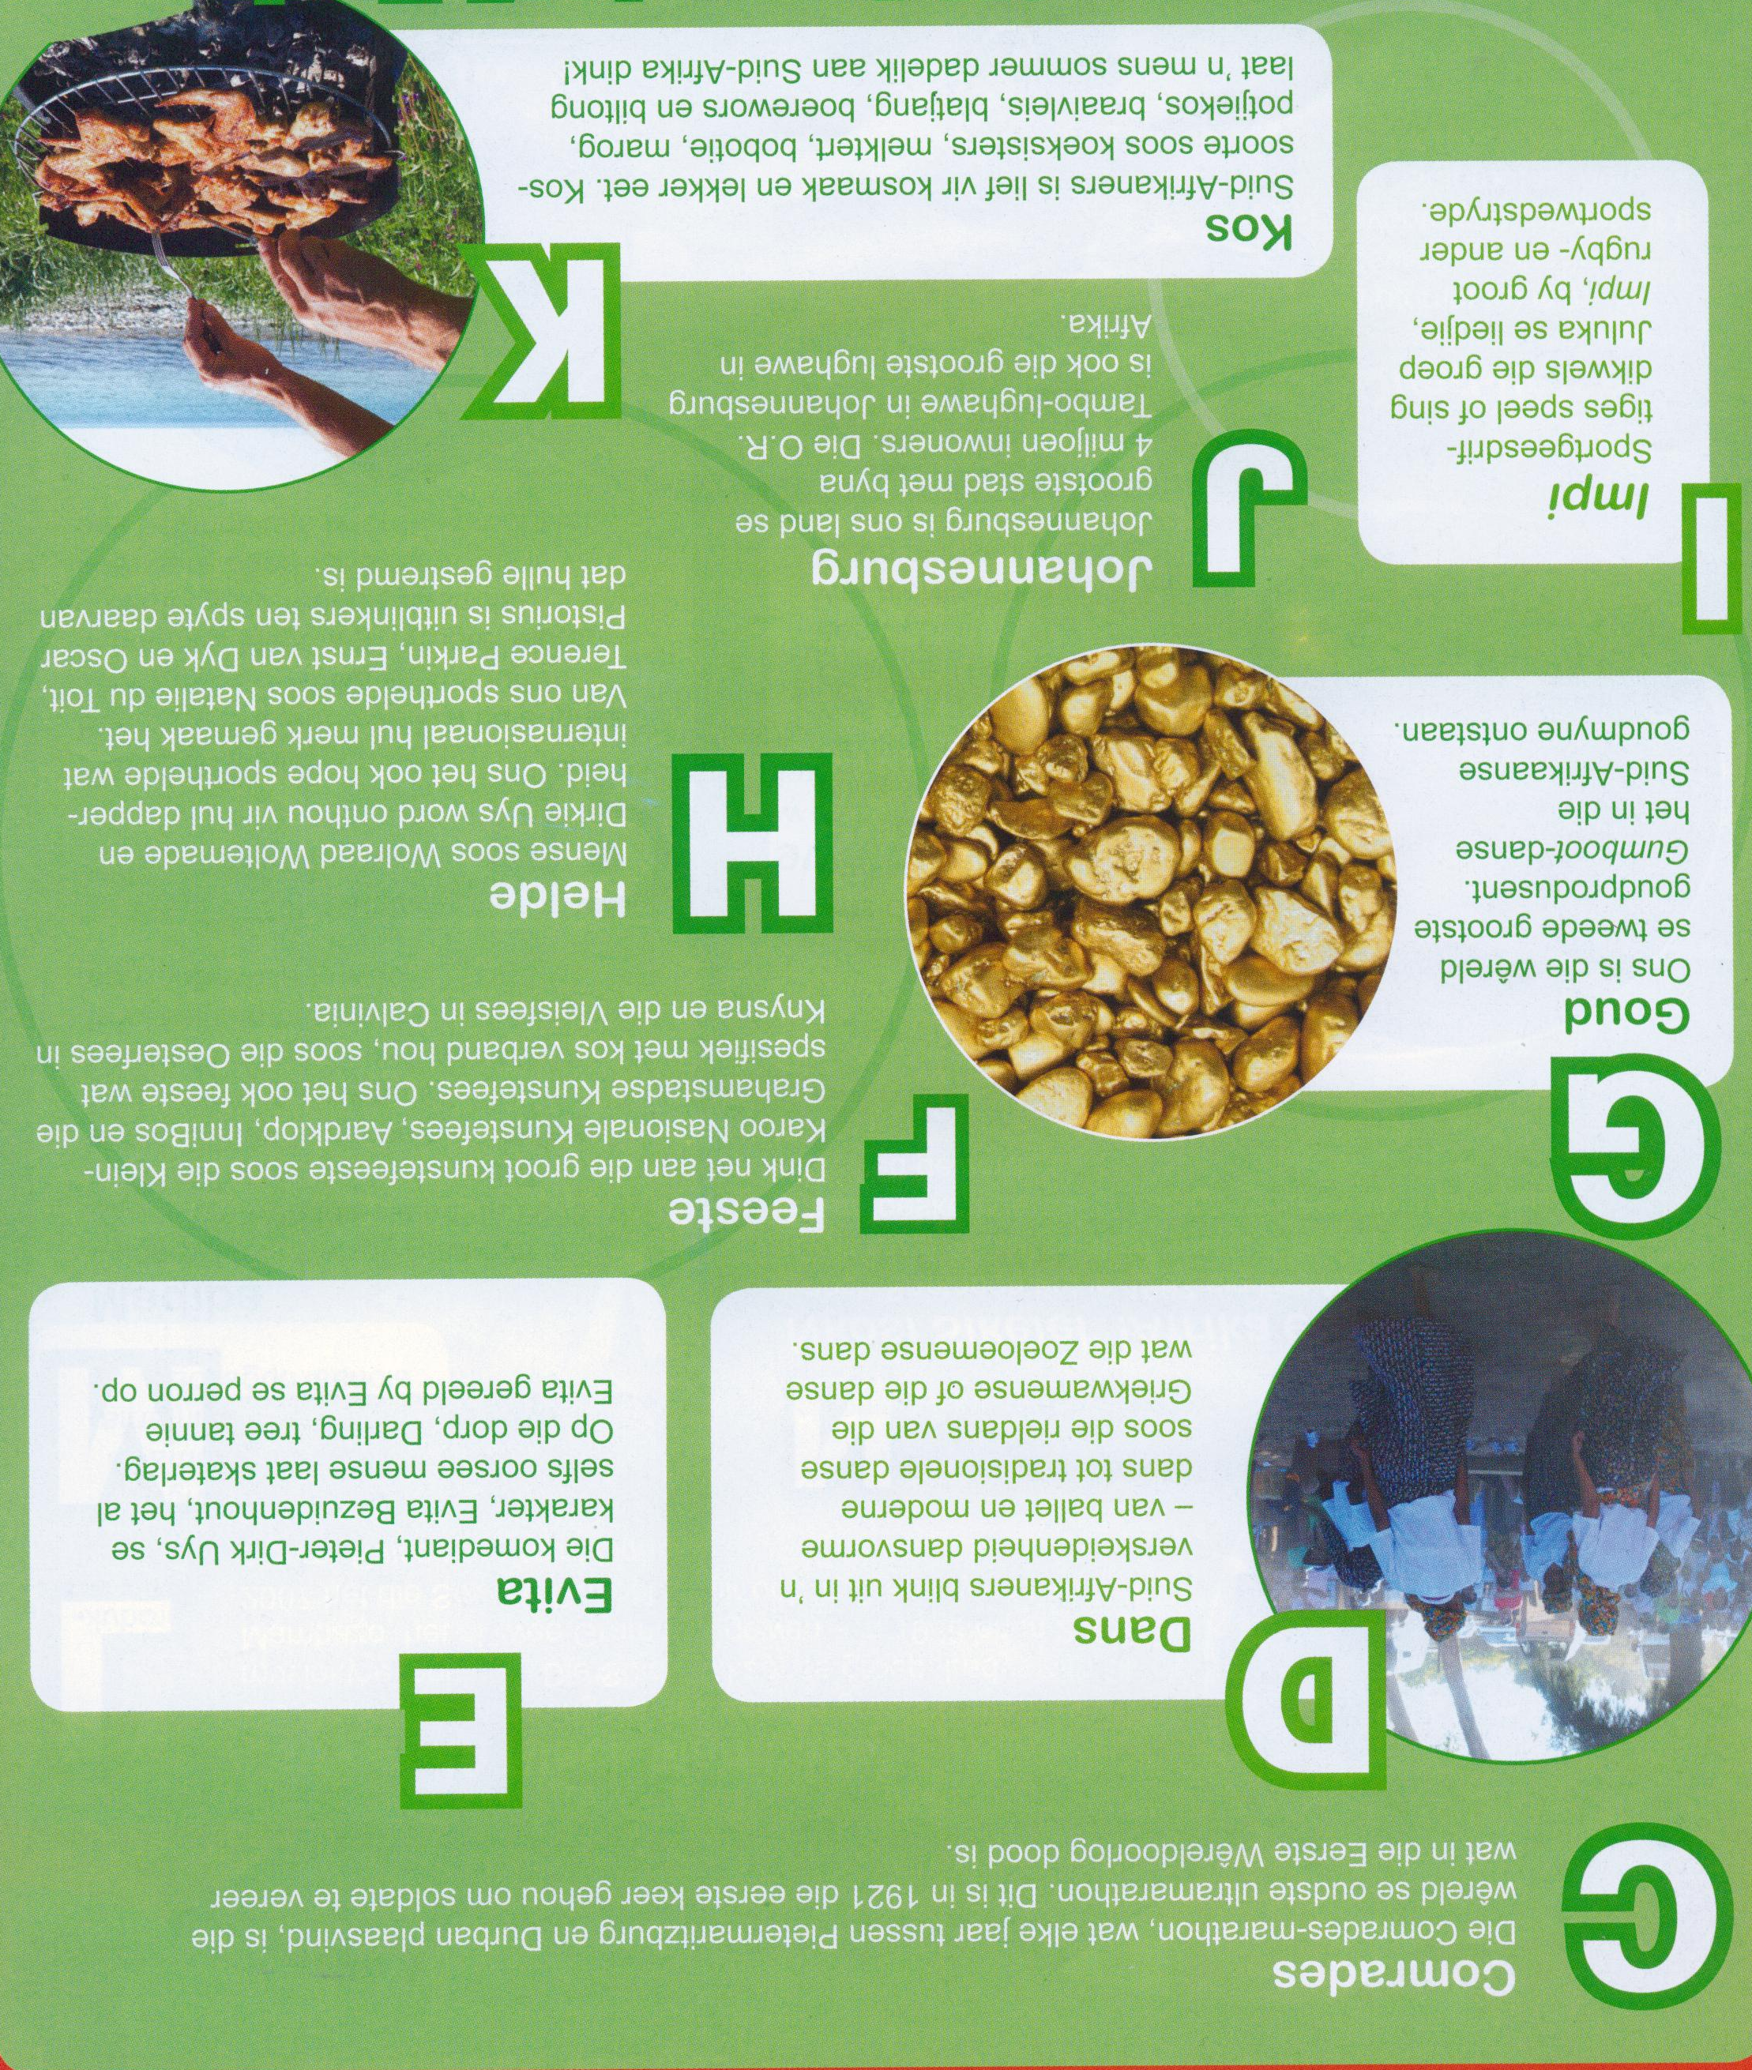

2.1 In watter aspek presteer Suid-Afrika op wêreldvlak? Verduidelik jou keuse kortliks. (1)

2.2 In watter twee aspekte vaar ons land die beste in Afrika? Verduidelik jou keuses kortliks. (2)

  - Die status van Afrikaans het verander. Verduidelik hierdie verandering.
(1)

  - Watter konneksie is daar tussen ons land se prestasie in goud en ons danse? (1)

  - Suid-Afrikaners is lief vir kosmaak. Wat doen hulle, volgens die artikel, wat dit illustreer? (1)

  - Waarom kan ons sê dat Natalie du Toit, Terence Parkin, Ernst van Dyk en Oscar Pistorius dapper sporthelde is? (1)

  - Hoe sal jy Pieter-Dirk Uys se vertonings beskryf? Verduidelik kortliks in jou eie sin. (1)

  - Waarom dink jy sing sportgeesdriftiges die liedjie Impi by groot sportwedstryde? (1)

  - “Suid-Afrikaners blink uit in dans.” Wat sê dit vir ons van Suid-Afrikaners en dans? (1)

[10]

Vraag 3 Visuele teks

Bestudeer die spotprent wat in “Beeld” – 9 Januarie 2008 verskyn het. Beantwoord dan die vrae wat daarop volg.

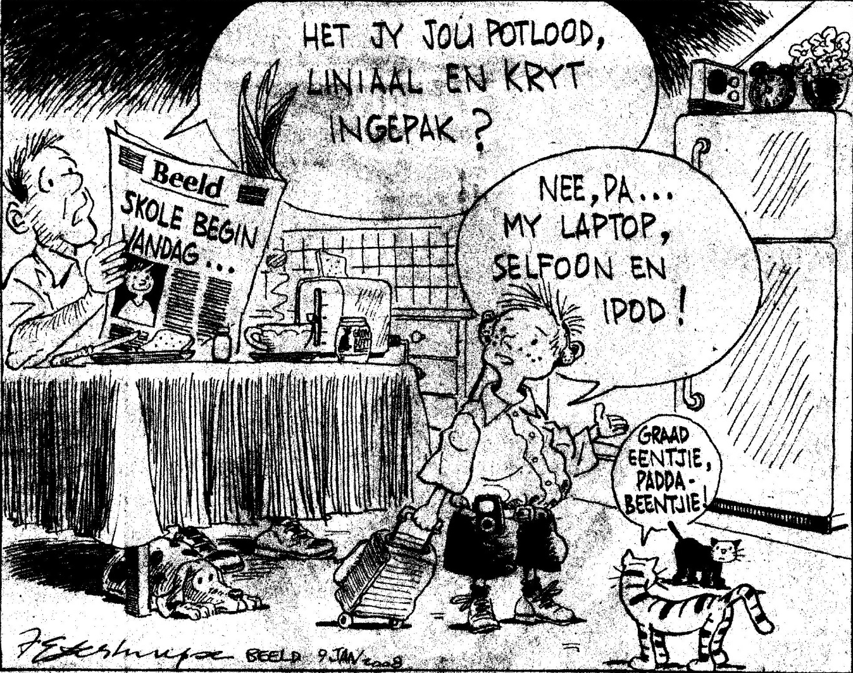

3.1 Hoe weet ons dat die gesprek tussen die pa en sy seuntjie in die oggend plaasvind? Noem een feit. (1)

3.2 Wat is die pa besig om te doen? (1)

3.3 Hoe reageer die pa, in terme van liggaamstaal, op sy seuntjie se woorde? Sê in een volsin. (1)

3.4.1 Wat merk jy op omtrent die seuntjie se hemp? (1)
3.4.2 Waarom dink jy lyk sy hemp so? (1)

  - Dit is duidelik dat die seuntjie en sy pa verskillende perspektiewe het oor wat ‘n mense nodig het vir skool.

3.5.1 Verduidelik die pa se perspektief. (1)
3.5.2 Verduidelik die seuntjie se perspektief. (1)

  - Die kat se woorde is ironies. Verduidelik waarom. (2)

  - Wat dink jy is die boodskap van hierdie spotprent aan die leser? Sê in een volsin. (1)

[10]
Afdeling A: 30

AFDELING B OPSOMMING

Vraag 4

Lees die volgende artikel oor die geskiedenis van die sirkus. Gebruik nou die inligting om vir jouself notas te maak oor die ontstaan van die sirkus.

- Nommer jou feite puntsgewys van 1 – 7.
- Jou feitelysie moet 100 woorde lank wees.
- Skryf die getal woorde aan die einde van jou feitelys neer.
- ‘n en die word nie getel nie.
- Skryf die lys feite in jou eie volsinne.
- Moenie meer as een sin oor elke feit skryf nie.

Die sirkus is hier!

Die antieke Romeine was die eerste mense wat die pret van die sirkus beleef het. Hierdie sirkus was egter heelwat anders as wat ons vandag ken. By die Circus Maximus, die eerste sirkus in Rome, kon mense kyk hoe koetse resies jaag en daar is ook diere ten toon gestel.

In 1768 het Philip Astley in Londen begin om perdevertonings in ‘n groot ring te hou. Hierdie vertonings was baie gewild. Nog ‘n Engelsman, John Hughes, het ‘n soortgelyke vertoning begin hou, maar hy was die eerste wat dit, soos die Romeine, ‘n sirkus genoem het. In Frankryk het Antonio Franconi byna op dieselfde tyd as Astley begin om sirkusvertonings aan te bied. Dit was die begin van die moderne sirkus.

Sirkusvertonings het vinnig gewild geword. Dit is egter in groot geboue gehou en kon daarom nie oral aangebied word nie. In 1925 het die Amerikaner, Joshua Purdy Brown, die eerste sirkusvertoning in ‘n groot tent aangebied.

Nog ‘n Amerikaner, die beroemde sirkusbaas, P.T. Barnum, het met die idee van ‘n sirkustrein vorendag gekom. Dit het beteken die sirkus kon die pad (of die spoor) vat en van dorp tot dorp en selfs van land tot land reis. So het die idee van ‘n sirkus wêreldwyd versprei.

In 1954 het W.H. Wilkie, ‘n sirkuseienaar van Brittanje, in Suid-Afrika aangekom. Hy het die Wilkie Circus gestig en die land platgereis. Jonk en oud was mal daaroor. In 1972 het die Wilkie-sirkus saamgesmelt met Brian Boswell se sirkus en die Boswell-Wilkie-sirkus is gebore.

Met die koms van TV en ander soorte vermaak het al hoe minder mense egter sirkus toe gegaan. In 2001 het die Boswell-Wilkie-sirkus sy laaste vertoning gehou. Die betowering is egter nie heeltemal verlore nie. Die Wilkies het deesdae ‘n sirkusplaas waar daar gereeld sirkusvertonings gehou word.

Sedert die vroegste Romeinse sirkus was diere ‘n belangrike deel van die sirkuspret. Mettertyd het mense egter al hoe meer bewus geword van diereregte. Baie sirkusse gebruik deesdae glad nie meer diere nie. Sirkusse wat wel diere gebruik, moet streng reëls gehoorsaam sodat die diere nie mishandel word nie.

Afdeling B: 10

AFDELING C KOMMUNIKATIEWE TAAL

Vraag 5 Sinstrukture

Bestudeer die strokiesprent wat in “Beeld” van 22 April 2009 verskyn het. Skryf dan die sinne soos aangedui.



  - Jeremy se ma vra vir hom: “Moet jy die hele dag met jou selfoon speel?”

Jeremy se ma vra vir hom ... (1)

  - Jeremy ontvang elke dag honderde boodskappe kort-kort op sy selfoon.

Honderde boodskappe ... (1)

  - Jeremy se ma vra: “Speel jy nog steeds speletjies?”

Jeremy antwoord: “Nee, ek ... “ (1)

  - Jeremy stuur ‘n laaste boodskap en sy ma mag nie verder met hom raas nie.

Jeremy beloof om ... en sy mag nie verder met hom raas nie. (1)

  - Tieners is bekend vir hulle liefde vir selfone.

Dit is bekend dat ... (1)

  - Jeremy hoor sy ma praat, maar hy wil nie luister nie.

‘n Oomblik gelede ... (1)

  - In die ou dae het ons nooit opgehou om met mekaar te gesels nie.

Op die oomblik ... (1)

  - Jeremy moet vir sy ma luister, want hy moet ook sy huiswerk doen.

Jeremy hoef ... alhoewel hy ook sy huiswerk behoort ... (2)

  - Jeremy se ma gaan nie weer met hom praat nie. Hy speel net met sy selfoon.

Aangesien ... (1)

  - Jeremy se ma gee moed op, wanneer haar seun net met sy maats gesels.

Twee minute gelede ... (2)

  - Sy probeer hom help, maar hy wil nie haar hulp aanvaar nie.

Hy wil nie haar hulp aanvaar nie, alhoewel ... (1)

  - Jeremy se selfoon is baie modern. Hy speel elke dag met die selfoon.

Jeremy se selfoon waarmee ... (1)

  - Jeremy het weer ‘n nuwe selfoon.

Volgende jaar ... (1)

[15]

Vraag 6 Woordstrukture

Lees die paragraaf wat gebaseer is op die strokiesprent.
(“Beeld” – 24 April 2009)



- Doen elke keer wat tussen hakies gevra word. Skryf net die nommer en die korrekte antwoord neer.

Jeremy se vriend lyk 6.1 (moeg – gee die vergrotende trap) as hy. Hulle sakke is 6.2 (vol – gee die intensiewe vorm) boeke. Skool is net nog een van hul klein 6.3 (probleme – gee die verkleiningsvorm). Jeremy se hare is te 6.4 (lang/lank – kies die korrekte woord). Hy weet ‘n mens moet 6.5 ...................... (vul die voornaamwoord in) hare netjies hou. Sy ouers wil nie 6.6 (die meeste van die tyd – gee een woord) met hom 6.7 (argument – gee die korrekte vorm) nie. Hulle 6.8 (glo/belowe – kies die korrekte woord) Jeremy sal harder werk. Jeremy en sy vriend moet 6.9 (albei/alby – kies die korrekte spelling) meer positief wees. Dit is ‘n belangrike 6.10 (leef + les – skryf as een woord). Jeremy se 6.11 (kla – gee die korrekte vorm) vriend moet harder werk, anders gaan die eksamen vir hom ‘n groot 6.12 (skrik/skok – kies die korrekte woord) wees. Hy moet nie net 6.13 (.................... – vul die korrekte voorsetsel in) sy stoel sit en slaap 6.14 (in plaas van – gee die afkorting) studeer nie. ‘n 6.15 (Positief – gee die korrekte vorm) houding is altyd die 6.16 (goed – gee die oortreffende trap). Skool is regtig nie so 6.17 (maklik – antoniem) nie! Hulle moet ook probeer om elke oggend om 6.18 (07:30 – skryf die woord) by die skool te wees. Dan is dit 6.19 (nie nodig nie – skryf as een woord) dat Jeremy en sy vriend hulle oor hul Graad 12 jaar 6.20 (.................. – vul die gepaste woord in).
[20 ÷ 2 = 10]

Vraag 7 Kommunikasie – situasie

Dit is die paartjie op die foto se eerste afspraak. Soos jy self weet, is só ‘n afspraak baie spesiaal.


  - Wat sê die seun vir die meisie om haar te komplimenteer oor hoe mooi sy lyk en hoe spesiaal sy vir hom is?

Skryf twee sinne van 8 – 10 woorde elk neer.

  - Wat sê die meisie vir die seun om hom te bedank vir sy mooi woorde en hoe opgewonde sy oor hul eerste afspraak is?

Skryf twee sinne van 8 – 10 woorde elk neer.
[5]

Afdeling C: 30

AFDELING D POËSIE

Vraag 8

Bestudeer die voorbereide en onvoorbereide gedigte en beantwoord die vrae wat daarop volg.

Voorbereide gedig (Eerste gedig)

in memoriam: Strooi – Marlise Joubert

- sonder die veld se geur
van wit lelies in ‘n vuis
of die trae note van gesang en gebed
sonder ‘n graf of ‘n woord van eerbetoon
sterf hy op die vaal handdoek
op ‘n skoongeskropte tafel
eerloos
en ek onthou Lucebert:
alles van waarde is weerloos
- sonder ‘n sug en sonder protes
sterf hy stil en donker
terwyl die bloed oor die lip
bly stoot
terwyl die pyn die gapende wond verlaat
en elke pupil al groter rek
om verlossing in te laat
terwyl my kind se hand
die troetelkop bly troos bly troos
en ek onthou Lucebert:
alles van waarde is weerloos

- sonder dat hy weet dat ons hom groet
word sy lyfie riemslap onder die naald
lê die swart pels in ‘n boog gestol
half verleë die wit sokkies
van sy pote oor mekaar gevou
die bors se wit ster
gevlek en rou
en ek onthou van Lucebert

- so moes ek hom verlaat
sonder ‘n lied of die veld se geur
en ek onthou terwyl ek huil
teësinning teen die misreën op die ruit
my vingers om die stuur geklem en koud
dat ook hy, ja tog,
soos ‘n mens van waarde was
‘n keelronde warmte kon gee
met kromgeskuur teen jou kuit
weerloos in sy dierlikheid
en onvoorwaardelik elke dag
veertien jaar lank
getrou op ons tuiskoms kon wag

(18.5.98)

Onvoorbereide gedig (Tweede gedig)

Groet – Carol Clarke

- Dit is ons beurt
die veearts wink.
Hadidas roep rou
anderkant die glas
van die wagkamer.
- Ons maak jou halsband los,
ek haal dit af.
Hy neem sy spuit ...

- Waarom
draai jy na my?

- Gaan. Gaan dan!
Loop soek die haas,
die tarentaal
wat in die newel spook:

- dié keer
moet jy alleen
die ruigtes in.

  - Alhoewel die titels van hierdie twee gedigte verskil, is daar tog ‘n sentrale idee/gedagte in die titels

- Verduidelik wat hierdie sentrale idee is deur na altwee titels te verwys.
(2)

    - Hoe weet jy die eerste gedig gaan oor ‘n kat, al word dit nie direk in die gedig genoem nie?
- Noem twee voorbeelde uit die gedig wat dit vir ons wys en verduidelik jou antwoord kortliks . (2)

    - Hoe weet jy die tweede gedig gaan oor ‘n hond, al word dit nie direk in die gedig genoem nie?
- Noem twee voorbeelde uit die gedig wat dit vir ons wys en verduidelik jou antwoord kortliks. (2)

8.3.1 Watter instrument gebruik die veearts om die kat uit te sit? Haal slegs die woord aan. (1)

8.3.2 Watter instrument gebruik die veearts om die hond uit te sit? Haal slegs die woord aan. (1)

    - Is dit dieselfde instrument? Verduidelik jou antwoord deur ‘n kort sin.
(1)

    - In die eerste gedig lei die leser af dat die mense fisies naby die kat is wanneer hy sterf.

- Stem jy saam met hierdie stelling? Verduidelik jou antwoord. (1)

    - Dink jy die spreker in die tweede gedig is fisies naby die hond? Verduidelik jou antwoord. (1)

    - In die eerste gedig noem die spreker die natuur.

- Haal die versreël/versreëls uit strofe 1 aan waarin dit genoem word.(1)
- Verduidelik die betekenis van die natuur binne die konteks van hierdie gedig. (1)

    - In die tweede gedig word die natuur ook genoem.

- Haal ‘n enkele woord in strofe 5 aan wat na die natuur verwys.
- Verduidelik die betekenis van hierdie woord binne die konteks van die gedig. (2)

  - Haal ‘n reël uit die tweede gedig aan wat amper dieselfde beteken as “teen die misreën”. (Strofe 4 van die eerste gedig) (1)

  - Kyk na die volgende woorde:

“gevlek en rou” Strofe 3 van die eerste gedig
“Hadidas roep rou” Strofe 1 van die tweede gedig

- Dink jy hierdie woorde beteken dieselfde in altwee gedigte?
- Verduidelik jou antwoord kortliks. (1)

8.8.1 Weet die leser waarom die veearts die kat in die eerste gedig moes uitsit? Verduidelik jou antwoord kortliks. (1)

8.8.2 Weet die leser waarom die veearts die hond in die tweede gedig moes uitsit? Verduidelik jou antwoord kortliks. (1)

  - Dink jy die woorde van Lucebert in die eerste gedig:
“alles van waarde is weerloos”
pas ook by die tweede gedig? Motiveer jou antwoord kortliks. (1)

[20]

Vraag 9

Voorbereide gedig: Brief – Fernel R Abrahams

- Mammie, ek skryf ook vir Ma ‘n kaalvoet gedig
sommer so, nes Antjie
maar ek gebruik soms leestekens
en ek sal nie vir Mamma “jy” sê nie
want dit hoort vir my
nes plastiekblomme en wit skoene
nie by Ma nie.

- Ek het grootgeword, weet Ma –
ek skrik soms vir myself
want my skoolbaadjie pas nie meer nie
my hare is lank
ek wil ‘n oorring dra
ek bid byna nooit nie
en ek glo nie sommer net in God nie
ek dink, praat, skryf selfs oor die dood
– ek wonder of Ma van my verse sal hou –

- Ek weet Ma sou wou hê ek moes klein bly –
en ek het nie
kon nie

- ‘skuus Mammie
maar ek is nog Ma se kind
- grootmenskind
anderster kind

9.1 Na wie verwys die spreker as hy sê: “nes Antjie”? (Strofe 1) (1)

9.2 Wat bedoel die spreker as hy sê hy skryf “ ‘n kaalvoetgedig”?
(Strofe 1) (1)

9.3 Waarom sê die spreker dat hy soms leestekens gebruik en nie vir sy ma “jy” sê nie? (Strofe 1) Verduidelik kortliks. (1)

9.4 Haal ‘n vergelyking aan wat jou antwoord by 9.3 verder kan illustreer.
(1)

9.5 Hoe weet die leser dat die spreker self besef dat hy grootgeword het? Verduidelik in jou eie sin. (1)

9.6 Waarvan sal die spreker se ma dalk nie baie hou nie? Noem twee dinge.
(½ X 2 = 1)

9.7 Hoe weet die leser dat die spreker die lewe bevraagteken? Noem twee feite uit die gedig. (2)

9.8 Kyk na die volgende versreël in strofe 2:
“ – ek wonder of Ma van my verse sal hou –“
Verduidelik waarom hierdie reël ‘n ironiese betekenis het. (1)

9.9 Watter boodskap het hierdie gedig vir die spreker se ma? Verduidelik kortliks. (1)

[10]

Afdeling D: 30

Totaal: 100

